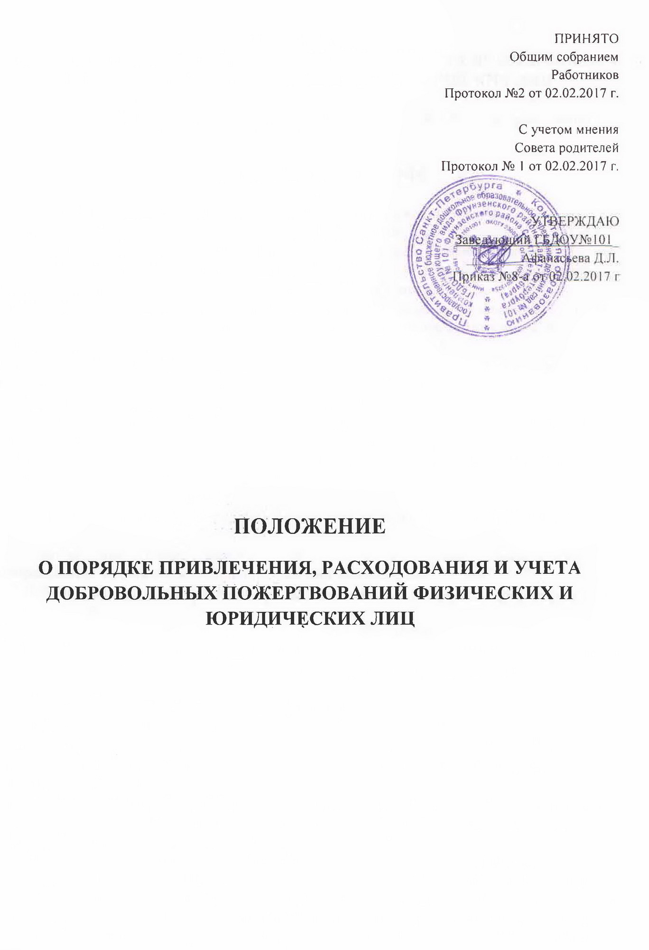

ПОЛОЖЕНИЕ
О ПОРЯДКЕ ПРИВЛЕЧЕНИЯ, РАСХОДОВАНИЯ И УЧЕТА ДОБРОВОЛЬНЫХ ПОЖЕРТВОВАНИЙ ФИЗИЧЕСКИХ И ЮРИДИЧЕСКИХ ЛИЦ

Положение регулирует порядок привлечения, использования и учета добровольных пожертвований физических и (или) юридических лиц.

- ОБЩИЕ ПОЛОЖЕНИЯ

1.1 Данное Положение разработано в соответствии с Гражданским кодексом Российской Федерации, Законом Российской Федерации от 29.12.2013 № 273-ФЗ «Об образовании», Законом РФ от 07.02.1992 № 2300-1 «О защите прав потребителей», распоряжением Комитета по образованию от 30.10.2013 № 2524-р «Об утверждении методических рекомендаций «О порядке привлечения и использования средств физических и (или) юридических лиц и мерах по предупреждению незаконного сбора средств с родителей (законных представителей) обучающихся, воспитанников государственных образовательных организаций СПб».
1.2. Добровольным пожертвованием является добровольная деятельность граждан и юридических лиц по бескорыстной (безвозмездной или на льготных условиях) передаче гражданам или юридическим лицам имущества, в том числе денежных средств, бескорыстному выполнению работ, предоставление услуг, оказанию иной поддержки.
1.3. Пожертвование работ и услуг означает “пожертвование права требования” (п. 1 ст. 582 Гражданского кодекса РФ; далее - ГК РФ).

2.ПОРЯДОК ПРИВЛЕЧЕНИЯ ДОБРОВОЛЬНЫХ ПОЖЕРТВОВАНИЙ

2.1.Добровольные пожертвования физических и (или) юридических лиц
направляются только на цели, для которых они привлечены.
2.2.Добровольные пожертвования физических и (или) юридических лиц
привлекаются:
по добровольному решению физических и (или) юридических лиц.
2.3.Пожертвования могут привлекаться исключительно на добровольной основе. Отказ от внесения добровольных пожертвований не может сопровождаться какими- либо последствиями.
2.4.Родительская общественность ГБДОУ может:
2.4.1.Использовать «институт представительства».
Согласно гражданскому праву одно лицо может действовать за счет и от имени другого лица. Родителям - достаточно доверить это отдельным лицам, членам родительского Совета.
Родители доверяют право на приобретение определенного имущества, работ, услуг и впоследствии безвозмездно передать от их же имени приобретенное дошкольному учреждению (как пожертвование на определенные цели).
2.4.2.Оформить подобные отношения можно через «институт доверенности».
Доверенность в данном случае может оформляться договором поручения. Родители
(доверители) поручают иному родителю или любому другому лицу (поверенному) тем или иным образом (купить то или иное имущество, оплатить те или иные работы или услуги, заключив договор в пользу ГБДОУ) и затем передать имущество, результат работ или услуги ГБДОУ. При этом все действия осуществляются от их имени и за их счет.
2.4.3.Если родители достаточно часто поддерживают ГБДОУ, то члены инициативной группы, работающие от их имени, могут заключить между собой договор о совместной деятельности. Это будет договор о совместной благотворительной деятельности участников, направленной на улучшение имущественной обеспеченности уставной работы ГБДОУ.
После принятия решения о пожертвовании, Советом родителей может составляться смета расходов, с указанием наименования, суммы, количества материалов. Если пожертвование является оплатой услуг, то должен составляться акт выполнения работ (оказание услуг). Назначается ответственный, который по результатам выполненных работ (услуг) отчитается перед родителями с представлением подтверждающих документов в сроки, указанные в Договоре.
Руководитель образовательного учреждения доводит до сведения всех родителей утвержденное Положение о порядке привлечения, расходования и учета добровольных пожертвований физических и (или) юридических лиц.
2.4.4.Добровольные пожертвования от физических или юридических лиц принимаются по заявлению или оформляются договором о благотворительном пожертвовании (или) договором безвозмездного пользования имуществом.

3. ПОРЯДОК ПРИЕМА ДОБРОВОЛЬНЫХ ПОЖЕРТВОВАНИЙ И УЧЕТА ИХ ИСПОЛЬЗОВАНИЯ
3.1.Добровольные пожертвования в виде денежных средств перечисляются на лицевой счет учреждения через отделения банка.
3.2.Добровольные пожертвования в виде имущества принимаются к учету по договору, а затем составляется акт приемки - передачи.
3.3.В случае отсутствия документов, подтверждающих стоимость имущества, оно принимается к учету по стоимости, установленной в договоре от физического и (или) юридического лица оказывающего добровольное пожертвование.
3.4.Добровольные пожертвования в виде выполнения работ, оказания услуг принимаются родительским Советом по договору и акту выполненных; работ (услуг).

4. ПОРЯДОК РАСХОДОВАНИЯ ДОБРОВОЛЬНЫХ ПОЖЕРТВОВАНИЙ

4.1.Расходование привлеченных средств должно производиться строго в соответствии с назначенным целевым взносом.
4.2.Использование привлеченных средств в группах ГБДОУ по решению Совета родителей должно осуществляться на основе подтверждающих документов (счет, товарная накладная, счет - фактура, акт выполненных работ).
4.3.Не допускается направление добровольных пожертвований поступивших на счет
учреждения: на увеличение фонда оплаты труда работников, оказание материальной помощи.
4.4.Контроль расходования благотворительных пожертвований определяет заведующий ГБДОУ, Общее собрание работников Образовательного учреждения, Совет родителей.
4.5.Все поступившие в качестве благотворительных пожертвований средства расходуются на:
- укрепление материально - технической базы ГБДОУ;
- оснащение педагогического процесса;
- хозяйственную деятельность;
- на цели озвученные благотворителем.
4.6.Бухгалтерский учет благотворительных пожертвований осуществляется отдельно от других источников финансирования.
4.7. Завхоз несет ответственность за своевременную постановку на учет материальных ценностей, приобретенных на благотворительные пожертвования.

5.ОТВЕТСТВЕННОСТЬ

5.1.Не допускается использование добровольных пожертвований на цели, не соответствующие уставной деятельности и не в соответствии с пожеланием лица, совершившего пожертвование.
5.2.Ответственность за целевое использование добровольных пожертвований поступивших на счет учреждения несет заведующий ГБДОУ, вдошкольных группах - председатели Совета родителей.
5.3.Администрация отчитывается о поступивших денежных средствах на счет учреждения и о расходовании добровольных пожертвований перед Советом родителей ГБДОУ. Представители Советов родителей групп доводит эту информацию на родительских собраниях в группах.

